TÜBİTAK 4006 PROJELERİ HAZIRLAMA SÜRECİ

1. Hazırlamış olduğumuz okulumuz TÜBİTAK 4006 projesi kabul edilip onaylanmıştır. Bütün arkadaşlarıma, kabul olma sürecinde yapmış oldukları katkılarından ve gayretlerinden dolayı çok teşekkür ederim.
2. Başvuru yapılan 25 projemizden 24’ü onay almıştır. Onaylanan projeler aşağıdadır.
1 | BİLGEN ÖZTÜRK | MATEMATİK HER YERDE Mİ?
2 | ELMAS ARDIÇ | FONDOTENİN CİLT SAĞLIĞINA ZARARI
3 | ESİN YILMAZ | EĞİTİM UZAKTAN, DESTEK ANNE-BABADAN
4 | NİHAN TÜMER | ÖĞRENCİLERİN KİTAP SEÇİMİNİ NE ETKİLER?
5 | PERVİN GÖNEN ŞAHİN | İNGİLİZCE DERSİNE OLAN ÖNYARGI OYUNLARLA KIRILIR MI?
6 | TUBA ERMİŞ | SEVGİ DEĞERİ ÜRETİMDE VERİMLİLİĞİ ARTTIRIR MI?
7 | SEVİM PİŞMİŞ DÖKMECİ | YAŞASIN CEVİZİM HEMEN BÜYÜYECEK
8 | AYTEN AYAR | DİLİN YAŞAMA DOKUNUŞU
9 | DENİZ TURAN | DOĞAL MİRAS KAYNAKLARI
10 | GAMZE KOÇ KILIÇER | AKILLI TELEFON AKLIMIZI ALIR MI?
11 | NESİBE GÖKMEN | BOBAANNEM DERDİ Kİ
12 | YASEMİN AŞIK | RESİMLERDEKİ GÖZLER NEDEN BİZİ TAKİP EDER?
13 | ZEYNEP TOPUZ | DEDEM KORKUT’TAN MESAJ VAR
14 | DENİZ AYDEMİRLİ | KARAGÖZ İLE HACİVAT’IN UNUTULMAMASI VE DEĞERLER EĞİTİMİNDEKİ ÖNEMİ
15 | SIDIKA EREN | MANİLERİM VAR BENİM, YAŞADIĞIM İLİ ÖĞRENİRİM
16 | AYŞE ALTUN | TEKNOLOJİ VE İNSAN
17 | DERYA CAN | AMBALAJLAR ŞEKİL DEĞİŞTİRİYOR
18 | EBRU KESİCİ | TİNKERCAD’DE OYUNCAK TASARIM
19 | FATMA DEMİRHAN | SU ARITMA SİSTEMLİ SIRT ÇANTASI
20 | ÖZLEM YURTDAŞ | GEÇMİŞTEN GÜNÜMÜZE KATI (KAĞIT KESME SANATI)
21 | HASAN HÜSEYİN DURAKCAN | AİLE İÇİ İLETİŞİM OYUNLARI
22 | ÖZLEM ÇELİK | CÜMLE DEDİĞİN
23 | EMİNE AKÖZ | WHAT DO IDIOMS TELL US? (DEYİMLER BİZE NE SÖYLER? )
24 | ENES CAN | PASSPOROLA

3. Kâğıt üzerinde hazırlamış olduğumuz projelerimizin sunum tarihi ilerleyen günlerde netleşecektir. Tübitak tarafından sunum tarihi ile ilgili net bir bilgi pandemi dolayısıyla verilememektedir. Bu yüzden her duruma hazırlıklı olabilmek için en kısa sürede hazırlayıp ekteki taslak formatta aşağıdaki mail adresine göndermenizi rica ederiz.
Projelerinizde en az 3, en çok 8 öğrenci ile çalışabilirsiniz. Bu sınırlamaya göre öğrencilerinizi belirleyiniz ve çalışmalarınıza başlayınız.
Projenizin hazırlık/gelişim sürecini ara ara fotoğraflayınız. Bu fotoğrafların bir kaçını sunum panosunda kullanacağız.
4. Proje verilerini ortaya çıkararak TÜBİTAK’ın standart olarak istediği aşağıdaki sunum panosunu her proje için hazırlayacağız.
Pano için gereken bilgileri sizlerden word belgesi olarak dijital ortamda isteyeceğiz. Bu bilgiler paylaşacağımız formatta hazırlanarak okulumuz TÜBİTAK 4006 proje yürütücüsü Osman AYDIN’a ait osman0880@hotmail.com adresine gönderilecektir.
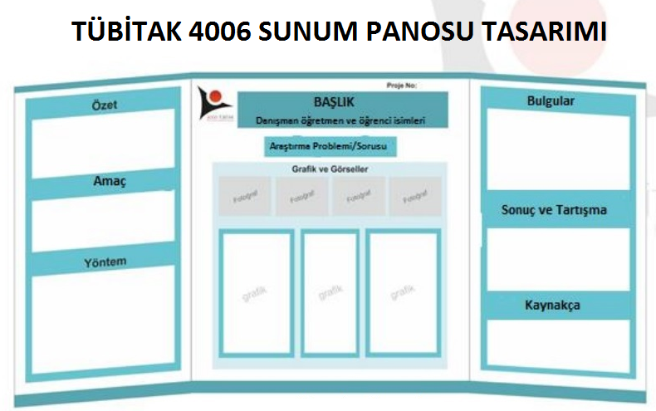

ERHAN EKEN
OKUL MÜDÜRÜ

